Практическая работа 14. MS Access. Создание таблиц. Связи.

Таблица базы данных — это обычная таблица из строк и столбцов. Строки таблицы называются записями. Каждая запись описывает один объект, запись содержит несколько ячеек таблицы, хранящих определенные сведения об объектах. Ячейки таблицы, составляющие запись, по терминологии баз данных называются полями. В ячейках хранятся атрибуты объекта. Связь между двумя таблицами организуется посредством общих полей этих таблиц. Если одна таблица ссылается на другую, то первая таблица называется дочерней (как таблица Товары), а вторая — родительской (как таблица Категории). Если одна запись ссылается на другую, они также называются дочерней и родительской.
В реляционной базе данных существует два вида ключевых полей: первичный ключ и внешний ключ. Для идентификации записей в таблице используется первичный ключ — поле или набор полей таблицы, чьи значения однозначно определяют запись. Соответственно значения первичного ключа должны быть уникальны, то есть в таблице не должно быть двух строк с одинаковыми значениями первичного ключа. Внешним ключом называется поле дочерней таблицы, содержащее значения первичного ключа родительской таблицы. Связи между таблицами организуются с помощью ключевых полей.
Для создания и редактирования таблиц предназначены два режима.
- Режим таблицы предназначен для ввода, просмотра и редактирования записей. При вводе данных программа Access автоматически добавляет недостающие поля и определяет тип данных для этих полей.
- Режим конструктора таблицы предназначен для настройки свойств полей, таких как тип данных, значение по умолчанию, список возможных значений, маска значений и многих других.

Основные типы данных.
- Текстовый. Поля этого типа содержат текст, объем которого не должен превышать 255 символов. Длина поля устанавливается посредством параметра «Размер поля», где необходимо указать максимальное количество символов, которые можно ввести в это поле.
- Поле MEMO. В MEMO-полях хранятся текстовые либо текстовые и числовые данные объемом не более 65535 символов.
- Числовой. Поля этого типа содержат числовые значения, диапазон которых определяется параметром размер поля.
- Дата время. Поля данного типа содержат значения даты и времени и допускают ввод дат от 100 года по 9999.
- Денежный. В полях этого типа хранятся числа, содержащие 15 разрядов слева от десятичной точки и 4 разряда справа от нее. Такие поля следует использовать при выполнении денежных расчетов, поскольку в процессе вычислений в этом случае можно избежать округления.
- Счетчик. Поле этого типа содержит уникальное значение, которое автоматически увеличивается на единицу, когда в таблицу добавляется новая запись. Значение поля типа счетчик нельзя обновлять.
- Логический. В таких полях сохраняются значения Да и Нет (Истина и Ложь, Вкл и Выкл). Access использует величину -1 для представления значения ДА, и величину 0 для представления значения Нет.
- Поле объекта OLE. В полях данного типа помещаются объекты, обработанные OLE-сервером. В них можно хранить произвольные данные. OLE – это способ обмена и совместного использование данных.
- Гиперссылка. В полях этого типа хранятся гиперссылки, представляющие собой путь к файлу на жестком диске, либо адрес в сети Интернет.
Необходимо заметить, что изменение типа данных поля после ввода данных в таблицу иногда сопровождается очень длительной процедурой их преобразования при сохранении таблицы. Если Access не сможет выполнить преобразование без ошибок, то часть данных будет утеряна или искажена.

Свойства полей.
- Размер поля. Определяет максимальную длину текстового или числового поля (при создании полей слишком большого размера неэкономно расходуется память, а полей слишком маленького размера – искажается содержимое поля).
- Формат поля. Устанавливает формат отображения данных из поля в режиме таблицы.
- Число десятичных знаков. Определяет количество разрядов в дробной части десятичного числа.
- Маска ввода. Определяет маску данных при вводе. Эта маска позволяет автоматизировать проверку ввода символов в поле и применяется к полям, содержащим дату, номер телефона и т.д.
- Подпись. Содержит надпись, которая выводится рядом с полем в форме или отчете.
- Значение по умолчанию. Содержит значение, устанавливаемое в соответствующем поле таблицы, по умолчанию.
- Условие на значение. Определяет множество значений, которые можно вводить в это поле при заполнении таблицы. В ситуации несоответствия вводимых данных указанному условию выдается сообщение об ошибке.
- Индексированное поле. Определяет простые индексы для ускорения поиска (поле первичного ключа индексируется автоматически). Существует два режима индексирования: режим, при котором совпадения допускаются, и режим, когда совпадения не допускаются. В первом случае поле может содержать повторяющиеся значения, во втором – нет. Также вариант «нет» означает, что поле не является индексированным.
- Сообщение об ошибке. Определяет сообщение, которое появляется на экране при вводе недопустимого значения.
- Обязательное поле. Указывает на то, что данное поле обязательно следует заполнить.
- Пустые строки. Определяет, допускается ли ввод в данное поле пустых строк « ».
- Сжатие Юникод. Указывает, используется ли кодировка Unicode. Определяет, выполняется ли сжатие данных при сохранении для полей текстового типа.
- Режим IME. Input Method Edition. Позволяет распознавать вводимые с помощью специальных кодов символы азиатских алфавитов. Это свойство дает возможность указывать режим преобразования, которое выполняется при переходе к этому полю.
- Режим предложений IME. Определяет режим предложений IME, который применяется при переходе к этому полю.
- Смарт-теги. Предоставляет возможность присоединения смарт-тегов.
- Новые значения. Используется для полей типа «Счетчик» и задает способ формирования следующего значения счетчика. Здесь возможен выбор одного из двух вариантов: последовательные и случайные.

Создание таблицы.
Для создания новой таблицы в режиме конструктора необходимо выполнить команду «Конструктор таблиц» (Рис. 1).

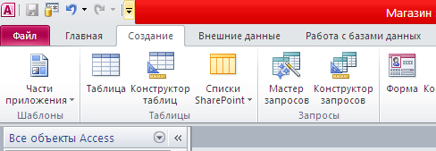
Рис. 1. Лента. Вкладка «Создание»
В открывшемся окне конструктора таблиц можно вводить имена полей новой таблицы. Преимуществом создания полей в конструкторе является возможность задать свойства полей, ускоряющие ввод данных (например, список значений поля, значение по умолчанию) и уменьшающие количество случайных ошибок ввода (маска ввода, условия на значение и др.).
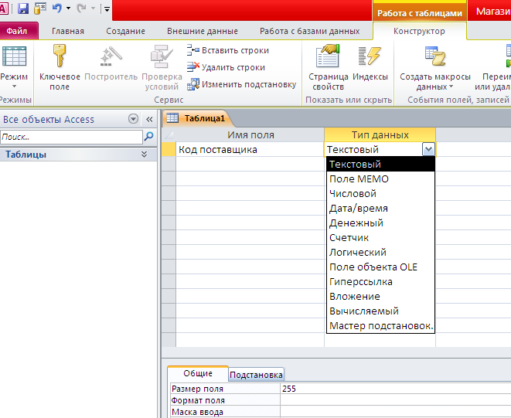
В верхней части конструктора перечислены поля таблицы. Для добавления нового поля необходимо установить курсор в первую пустую запись, ввести название поля и нажать клавишу Enter. Курсор перейдет в следующую ячейку, и в правой части ячейки появится кнопка. С ее помощью выбирается из списка (рис. 2) тип данных поля.

Рис. 2. Выбор типа данных поля.

Создание ключей.
Для создания первичного ключа необходимо выбрать требуемое поле, выделить его, щелкнув область выделения строки нужного поля. Затем, необходимо выполнить команду «Ключевое поле» на вкладке «Конструктор». (Рис. 3).
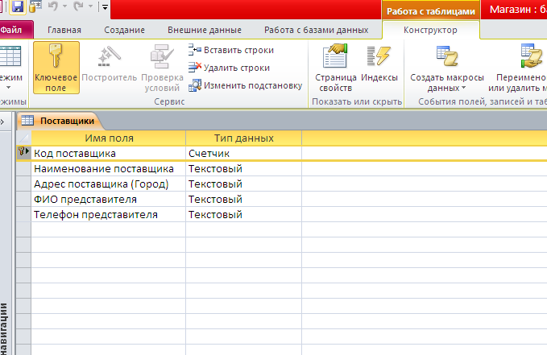
Рис. 3. Установка первичного ключа.

Необходимо обратить внимание, что в свойстве «Индексированное поле» для поля первичного ключа всегда устанавливается значение «Да (Совпадения не допускаются)».
При создании внешнего ключа для поля в свойстве «Индексированное поле» устанавливается значение «Да (Совпадения допускаются)». Важно помнить, что типы данных первичного и внешнего ключа обязательно должны совпадать.
После определения структуры таблицы необходимо ее сохранить.

Создание связей между таблицами.
Следует отметить, что для установки связи между таблицами используются общие поля этих таблиц. Внешний ключ дочерней таблицы содержит значения первичного ключа родительской таблицы, и таким образом запись дочерней таблицы ссылается на одну из записей родительской таблицы. Просмотр, создание, редактирование и удаление связей осуществляются на схеме данных (рис. 4). Чтобы открыть схему данных, необходимо вызвать команду «Схема данных» на вкладке «Работа с базами данных».
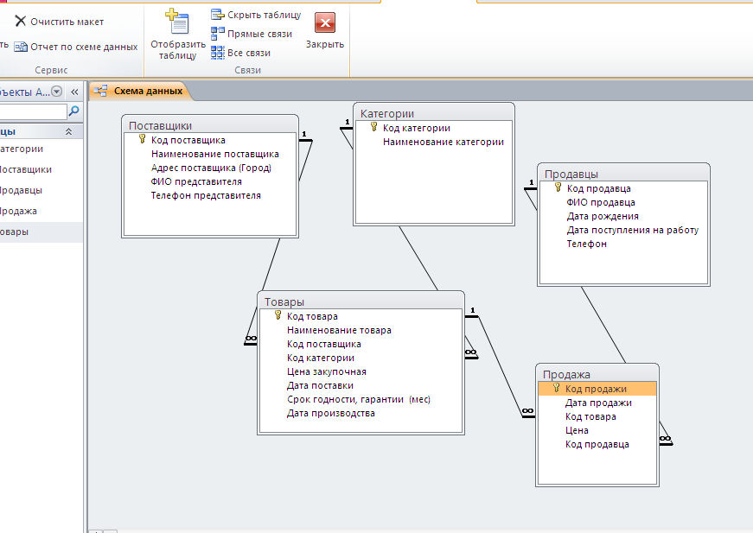
Рис. 4. Схема данных.

Для создания связи между таблицами необходимо щелкнуть кнопкой мыши на названии поля, которое является первичным ключом в родительской таблице. Удерживая нажатой кнопку мыши, перетащить поле первичного ключа, навести указатель на название того поля дочерней таблицы, которое должно стать вторичным ключом и отпустить кнопку мыши. На экране появится окно «Изменение связей» (рис. 5). В этом окне указаны названия связываемых полей. Необходимо убедиться, что поля для создания связи выбраны, верно. В случае обнаружения ошибки нужно выбрать другие поля.
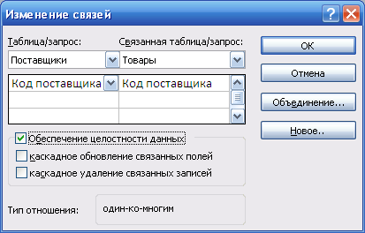
Рис. 5. Изменение связей.

Рекомендуется установить флажок Обеспечение целостности данных. Целостностью данных в Microsoft Access называется ссылочная целостность — состояние отдельной связи или всей базы данных, при котором отсутствуют некорректные ссылки. Иными словами, целостность данных означает, что в дочерней таблице нет записей, ссылающихся «в никуда», внешний ключ каждой записи содержит значение, существующее в столбце первичного ключа родительской таблицы.
Целостность данных может нарушиться в следующих ситуациях:
- в дочернюю таблицу добавляется новая запись, содержащая некорректное (отсутствующее в первичном ключе родительской таблицы) значение вторичного ключа, или в существующей записи дочерней таблицы значение вторичного ключа изменяется на некорректное;
- из родительской таблицы удаляется запись, в результате чего ссылки на эту запись становятся некорректными;
- в родительской записи изменяется значение первичного ключа, следовательно, ссылки на эту запись также становятся некорректными.
Исключить все эти ситуации позволяет режим автоматического обеспечения целостности данных. Этот режим включается отдельно для каждой связи в окне «Изменение связи» (рис. 5). Если установить флажок «Обеспечение целостности данных», программа Access не допустит выполнения операций, ведущих к нарушению ссылочной целостности. Так, запрещается:
- сохранение записи с некорректным значением вторичного ключа;
- удаление родительской записи, если для связи не установлен флажок каскадное удаление связанных записей; либо вместе с родительской записью автоматически удаляются дочерние записи, если флажок каскадное удаление связанных записей установлен;
- изменение значения первичного ключа родительской записи, если для связи не установлен флажок каскадное обновление связанных полей; либо при изменении значения первичного ключа в родительской записи автоматически меняются значения вторичного ключа в дочерних записях, если флажок каскадное обновление связанных полей установлен.
Если внешний ключ дочерней таблицы содержит некорректные значения, то включить режим обеспечения целостности невозможно: необходимо вначале удалить или изменить значения, нарушающие целостность данных.

Контрольные вопросы:
- Таблица. Способы создания таблиц.
- Первичный и внешний ключ.
- Схема данных. Связи между таблицами. Виды связей.
- Ограничение и каскадирование.
- Типы данных.
- Свойства поля.
- Ограничения на значения для полей таблицы.
- Использование маски ввода.

Задания к лабораторной работе:

- Разработать базу данных «Магазин» (Файл назвать своей фамилией), состоящую из следующих таблиц и полей:
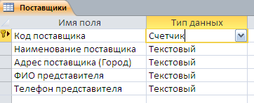
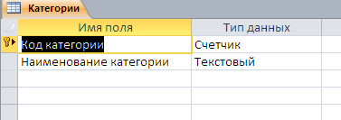
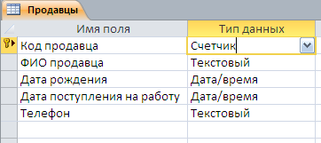
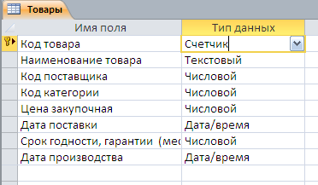
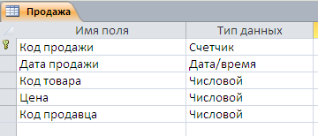
Количество Числовой

- Связать таблицы (рис. 4)

- Заполнить созданную базу информацией в следующем порядке.

Варианты:

1 | Магазин бытовой техники
2 | Магазин телефонов
3 | Магазин игрушек
4 | Книжный магазин
5 | Магазин парфюма
6 | Магазин мыло моющих товаров
7 | Магазин компьютерной техники
8 | Магазин канцтоваров
9 | Мебельный магазин
10 | Магазин спорт товаров
11 | Магазин часов
12 | Магазин посуды
13 | Магазин подарков
14 | Обувной магазин
15 | Магазин одежды
16 | Магазин косметики
17 | Магазин авто товаров
18 | Магазин фото, видео-товаров
19 | Ювелирный магазин
20 | Магазин головных уборов
21 | Магазин детских товаров
22 | Магазин гаджетов
23 | Магазин сумок и аксессуаров
24 | Магазин музыкальных инструментов
25 | Рыболовный магазин
26 | Магазин ковров
27 | Магазин электротоваров
28 | Антикварный магазин
29 | Оружейный магазин
30 | Магазин медицинских товаров
31 | Магазин сантехники

Категории: 5 записей
Например:
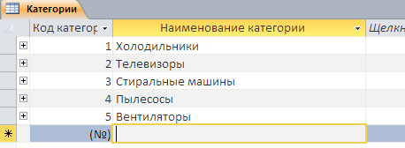
Поставщики: 4 записи
Например:
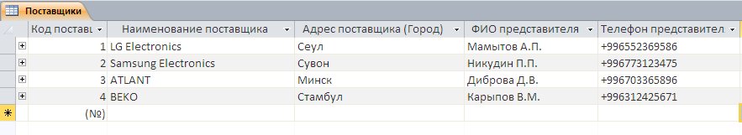
Продавцы: 3 записи
Например:
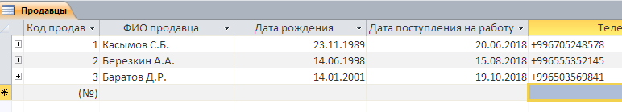
Товары: 10 записей
Например:
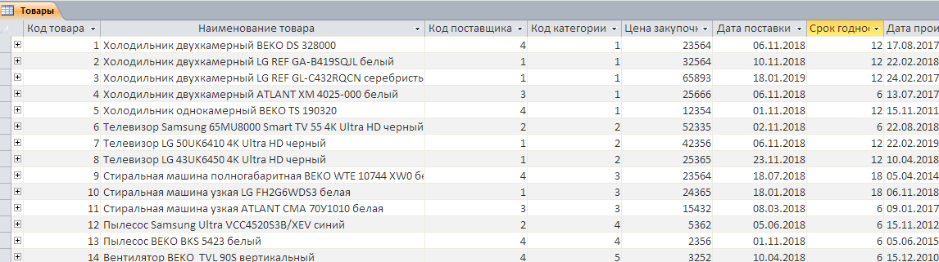

Продажа: 20 записей
Например:

